
江苏国泰新点软件有限公司
地址：江苏张家港市江帆路8号(http://www.epint.com.cn)
电话：0512-58188000传真：0512-58132373

松原市电子招投标公共服务平台
建设工程数据录入操作手册



前期准备

安装驱动程序
- 进入松原市电子招投标公共服务平台登录首页：http://syggzy.jlsy.gov.cn/PSPFrame
- 点击“驱动下载”，下载松原市驱动。
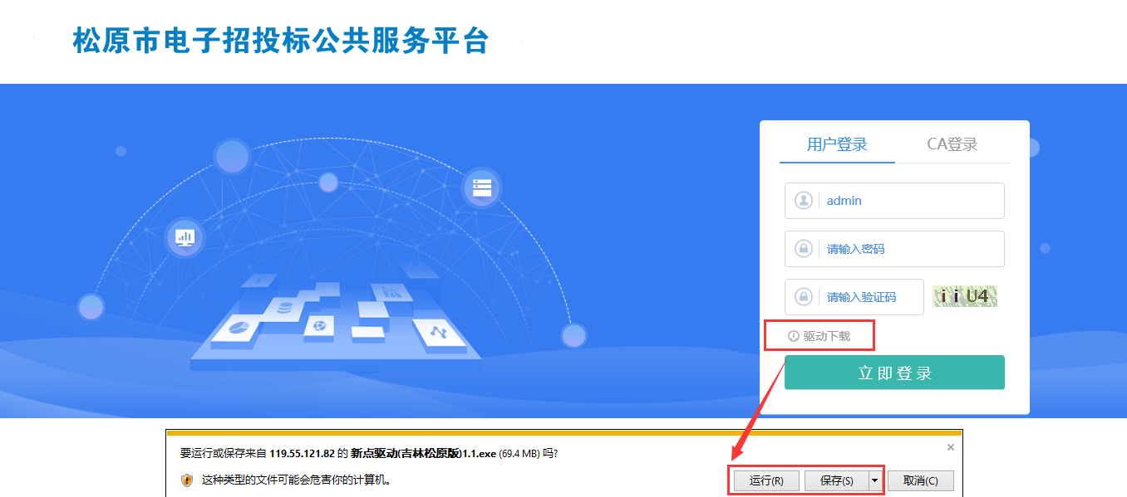

2）双击安装程序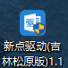，进入安装页面，如下图：
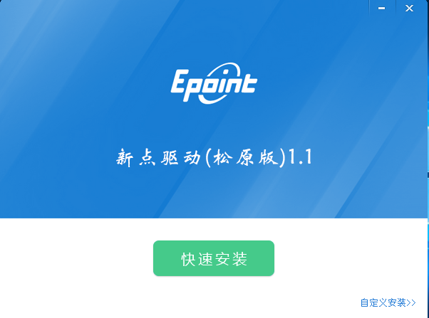
3）点击“快速安装”，默认安装路径即可，也可自定义安装到其他盘符，如下图：
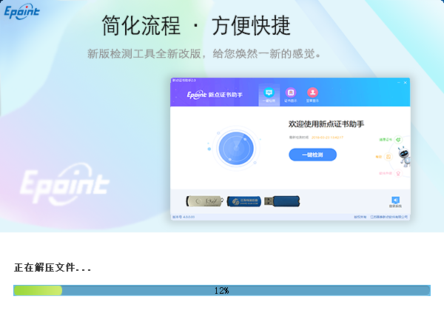
- 技术支持：本平台由江苏国泰新点软件提供技术支持，技术问题有疑问请加入松原市数据上报QQ群及时咨询：807246124。

数据录入
数据录入网址：http://syggzy.jlsy.gov.cn/PSPFrame
工程建设需要录入以下数据：
①项目及公告：项目、招标项目、标段（包）、招标公告与资格预审公告、招标文件/招标文件的澄清与修改、投标邀请书
②开标：开标记录、投标人名单
③评标：评标专家、评标报告、中标候选人
④中标：中标候选人公示、中标结果公示
⑤合同与履约
⑥资格预审：资格预审与资格预审澄清、资格预审申请文件、资格预审结果
⑦招标异常情况报告

项目及公告

2.1.1.1、项目
1、点击“业务信息录入--工程建设项目数据集—项目及公告—项目”，进入项目系列表界面。
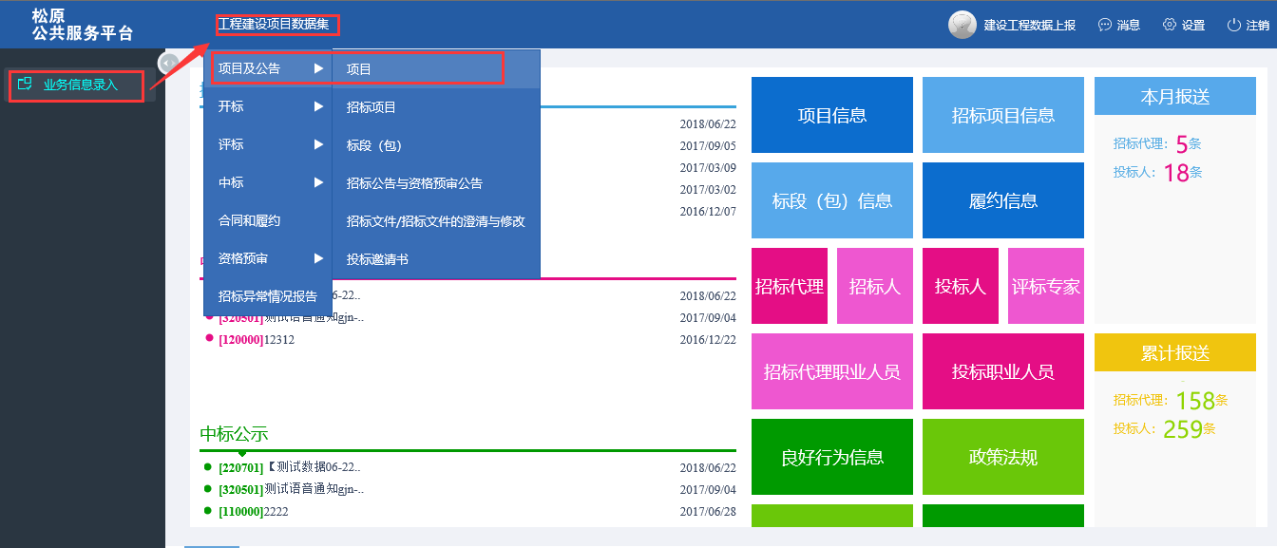
2、点击“新增项目”，进入填写项目信息界面，录入项目信息，带“*”录入完成后点击修改保存。
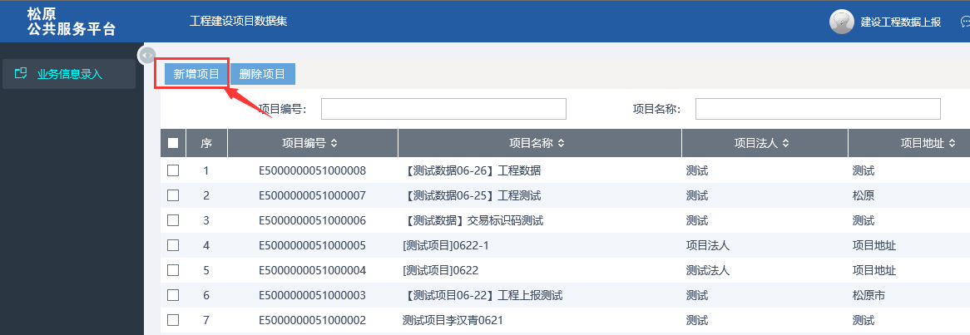
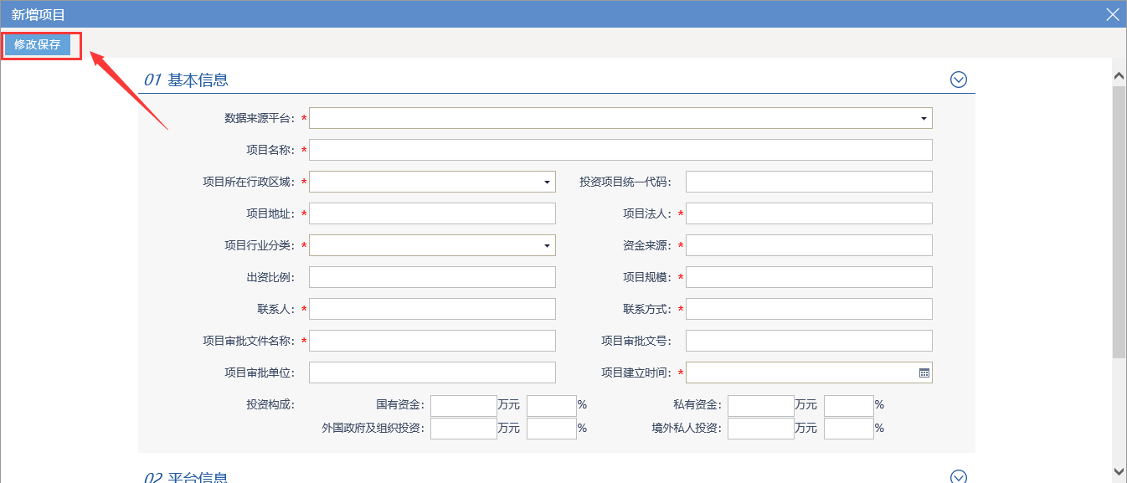
3、对已经录入的项目信息可以进行查看和修改。
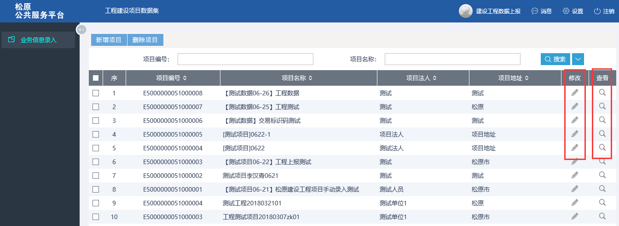

2.1.1.2、招标项目
1、点击“业务信息录入--工程建设项目数据集—项目及公告—招标项目”，进入招标项目系列表界面。
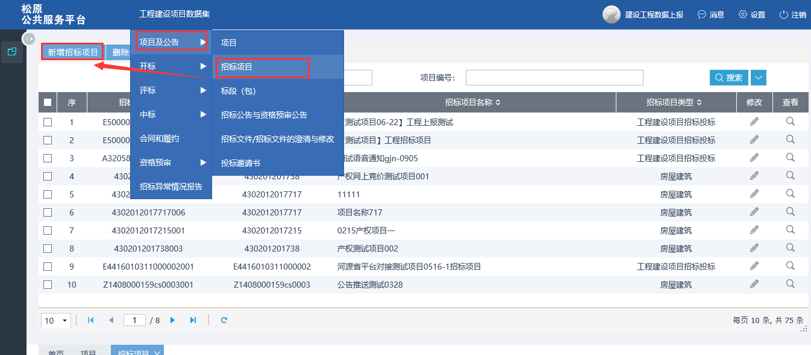
2、点击“新增招标项目”，挑选项目进入填写招标项目信息界面，录入招标项目信息，带“*”录入完成后点击修改保存。
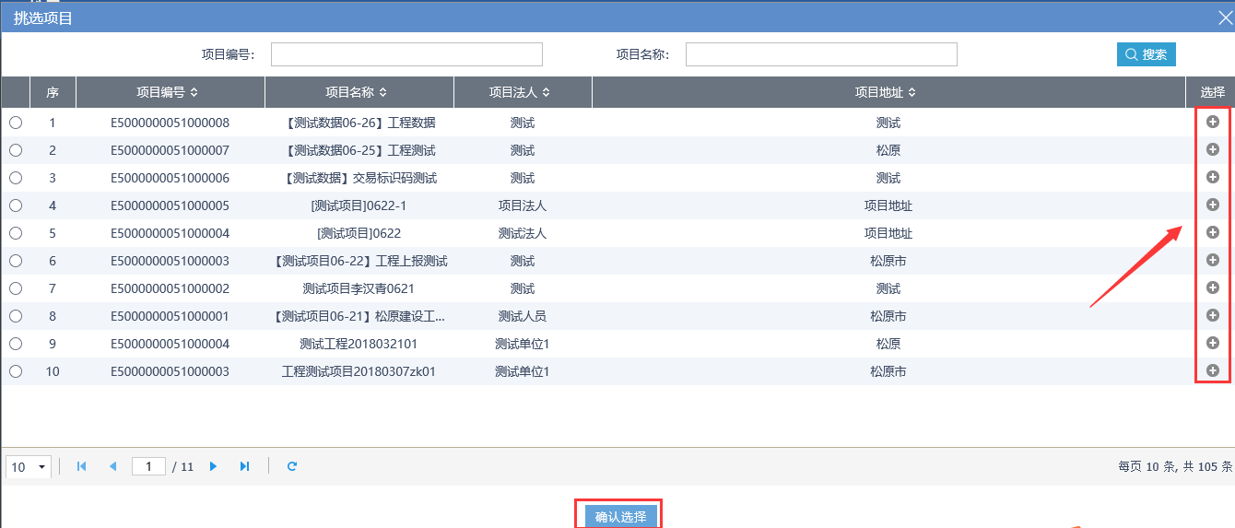
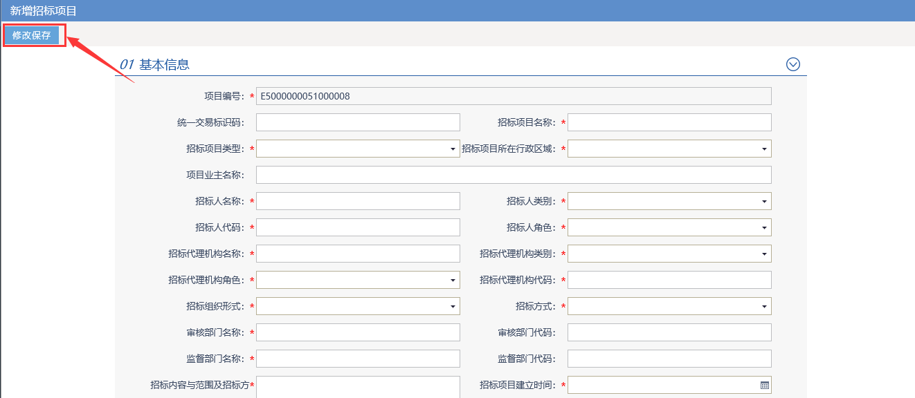
3、对已经录入的项目信息可以进行查看和修改。
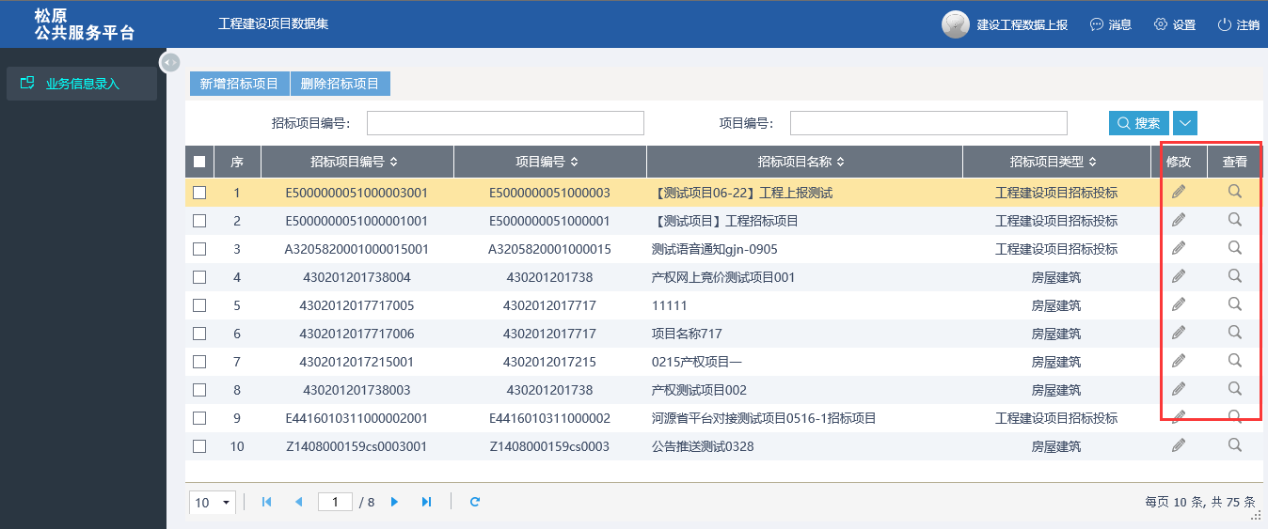

2.1.1.3、标段（包）
1、点击“业务信息录入--工程建设项目数据集—项目及公告—标段（包）”，进入标段（包）系列表界面。
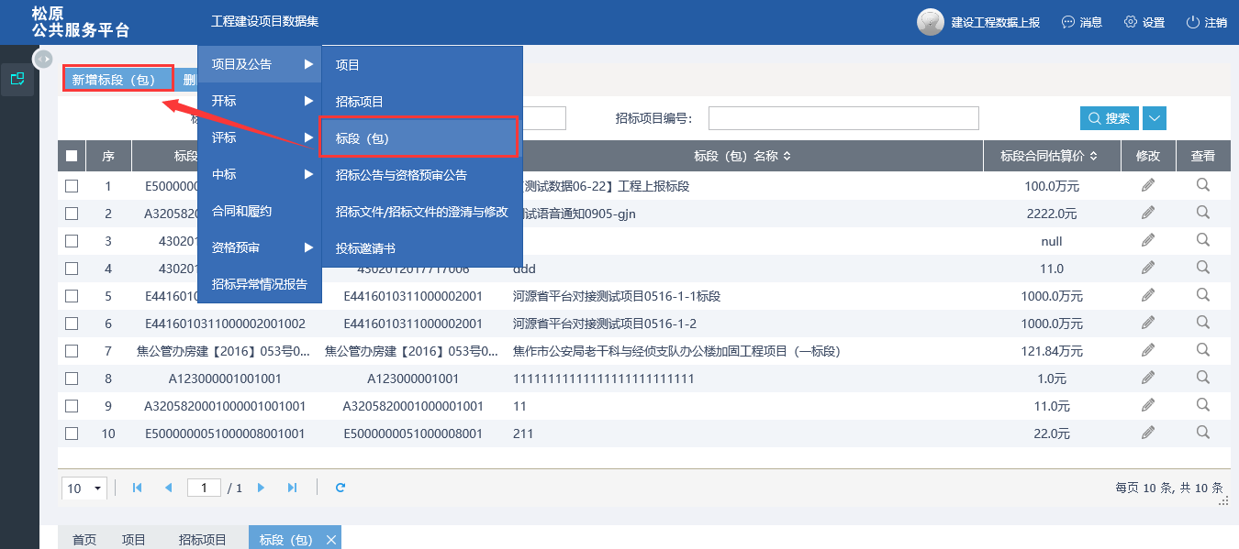
2、点击“新增标段（包）”，挑选招标项目进入填写标段（包）信息界面，录入标段（包）信息，带“*”录入完成后点击修改保存。
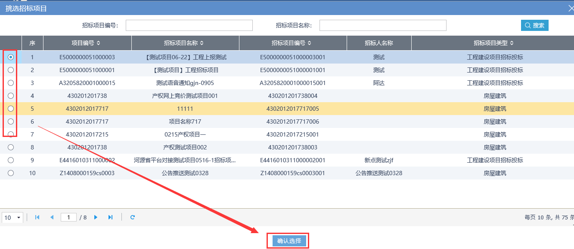
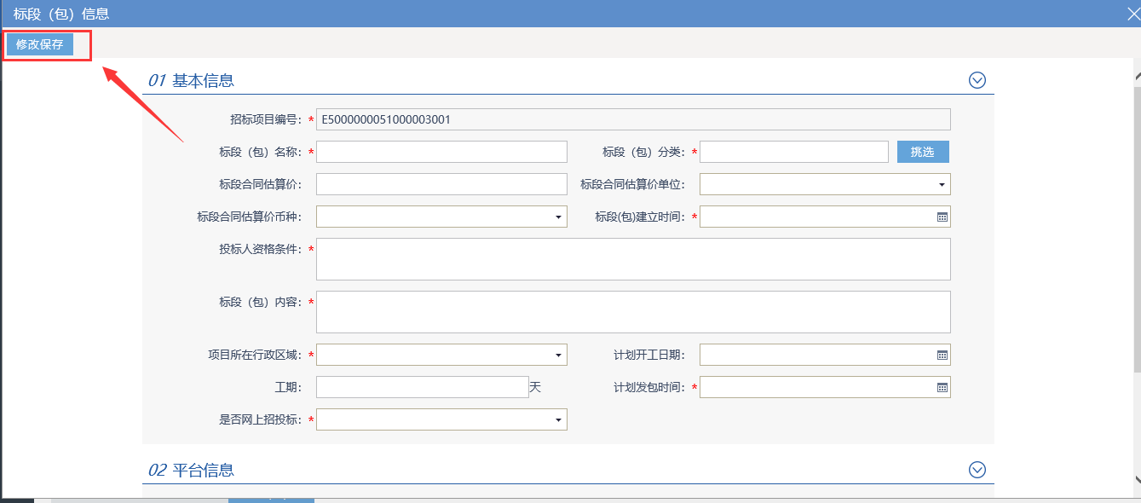
3、对已经录入的标段（包）信息可以进行查看和修改。
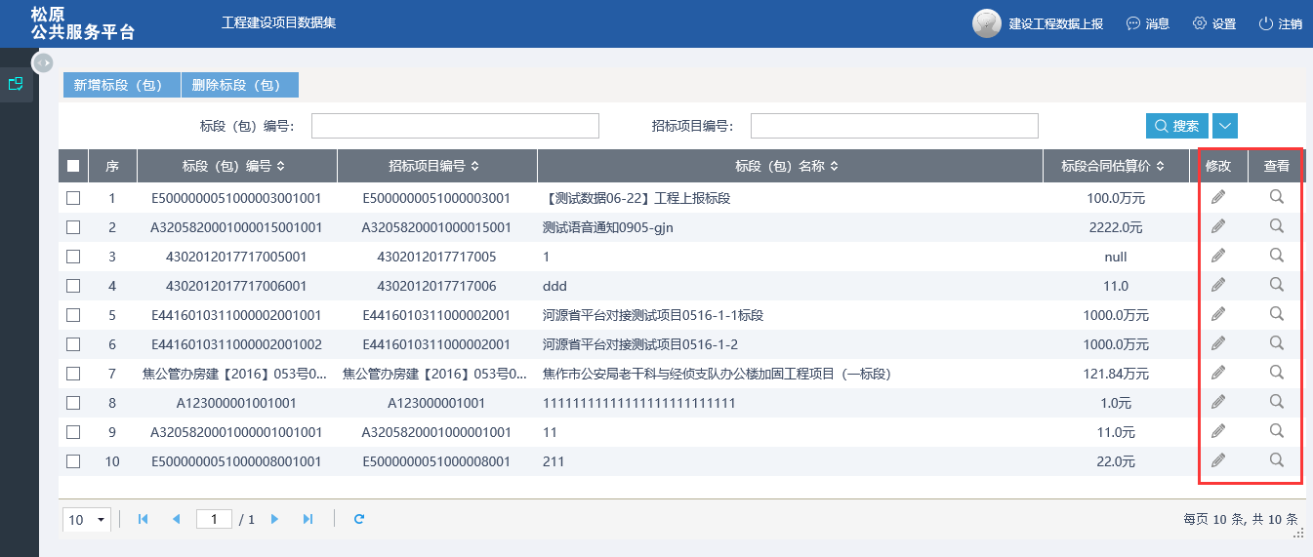

2.1.1.4、招标公告与资格预审公告
1、点击“业务信息录入--工程建设项目数据集—项目及公告—招标公告与资格预审公告”，进入列表界面。
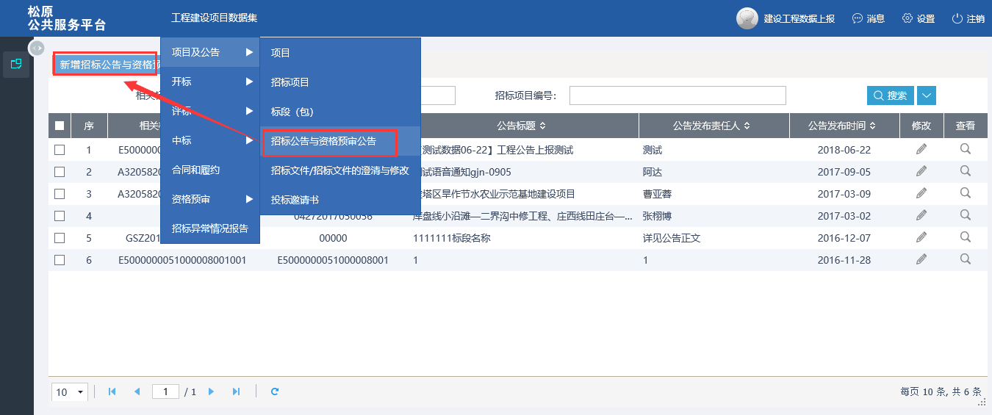
2、点击“新增招标公告与资格预审公告”，挑选标段（包）进入填写相应信息界面，录入招标公告与资格预审公告信息，带“*”录入完成后点击修改保存。
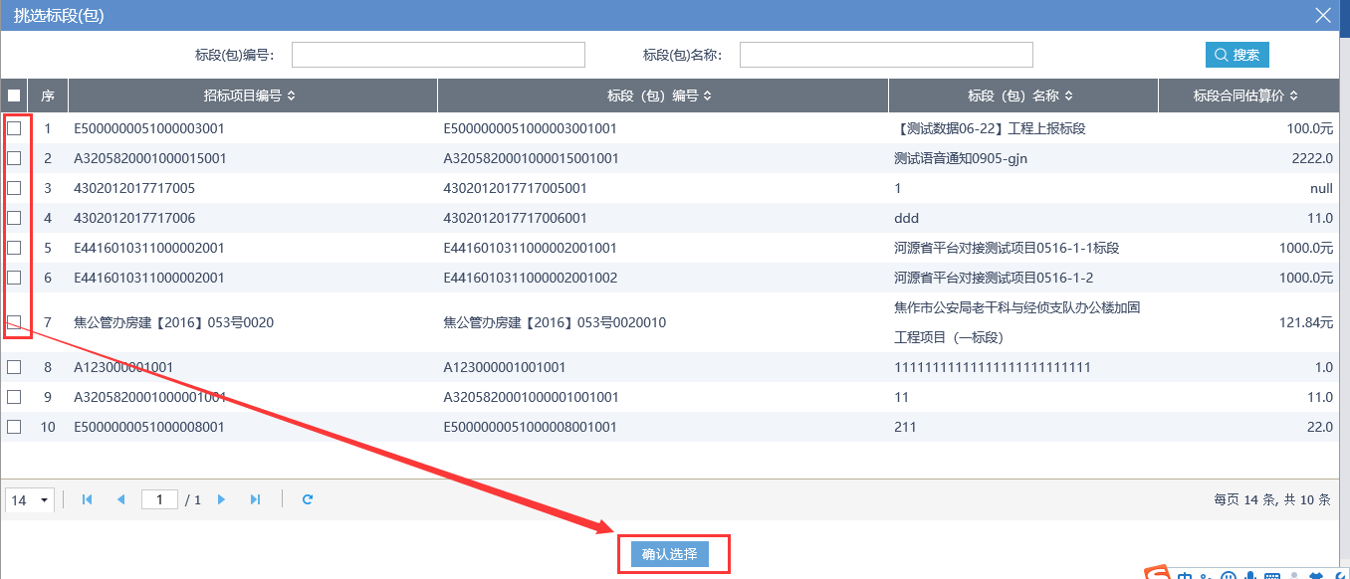
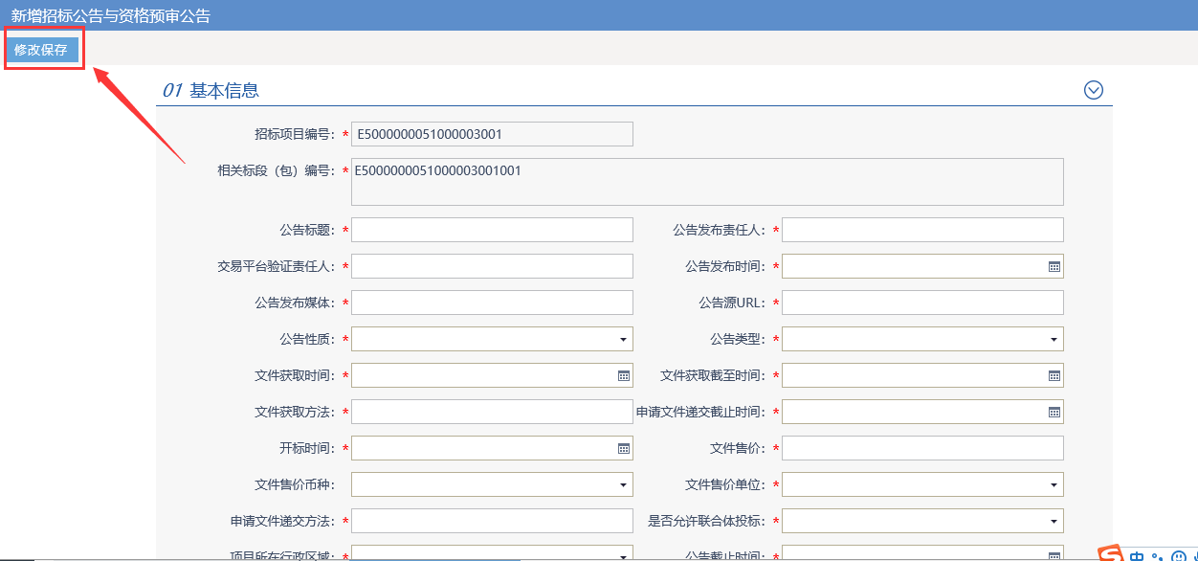
3、对已经录入的招标公告与资格预审公告信息可以进行查看和修改。
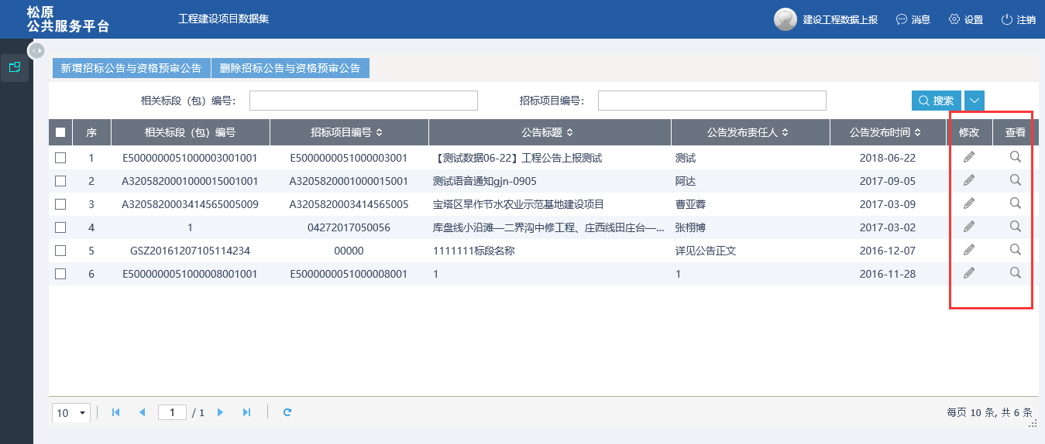

2.1.1.5、招标文件/招标文件的澄清与修改
1、点击“业务信息录入--工程建设项目数据集—项目及公告—招标文件/招标文件的澄清与修改”，进入列表界面。
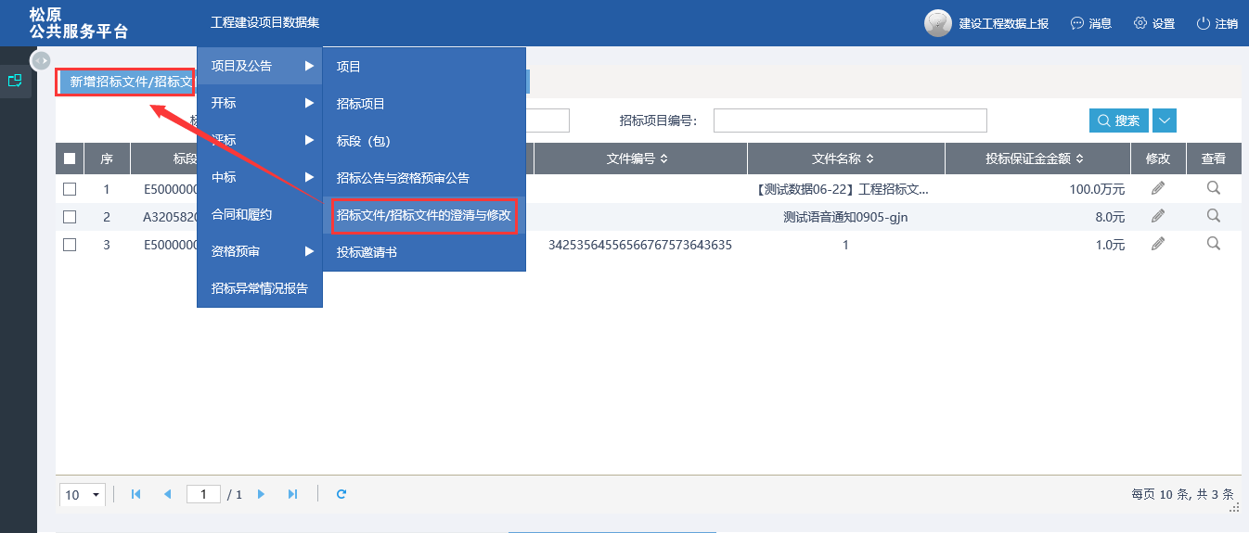
2、点击“新增招标文件/招标文件的澄清与修改”，挑选标段（包）进入填写相应信息界面，录入招标文件/招标文件的澄清与修改信息，带“*”录入完成后点击修改保存。
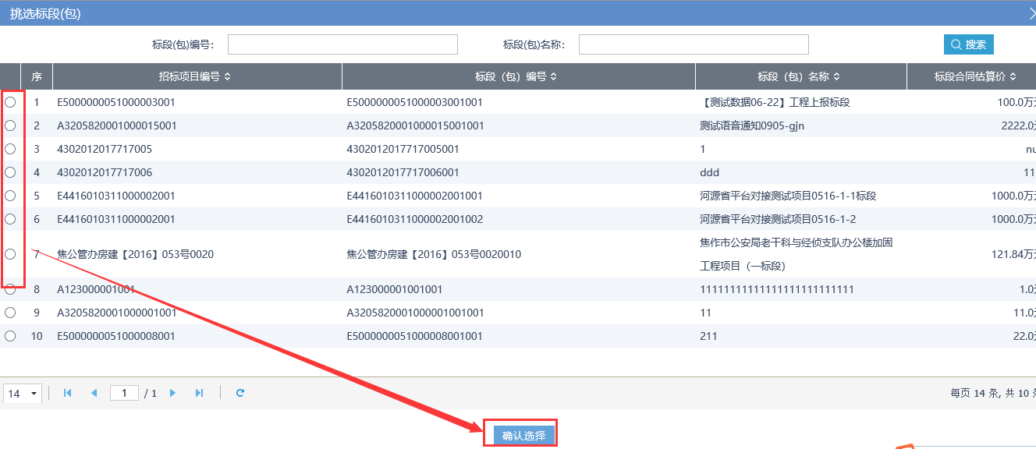
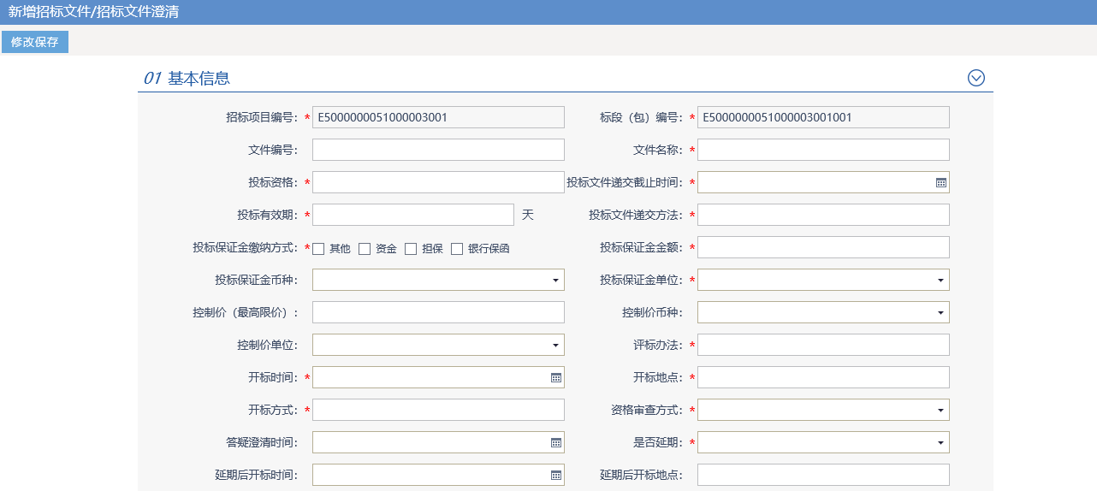
3、对已经录入的招标文件/招标文件的澄清与修改信息可以进行查看和修改。
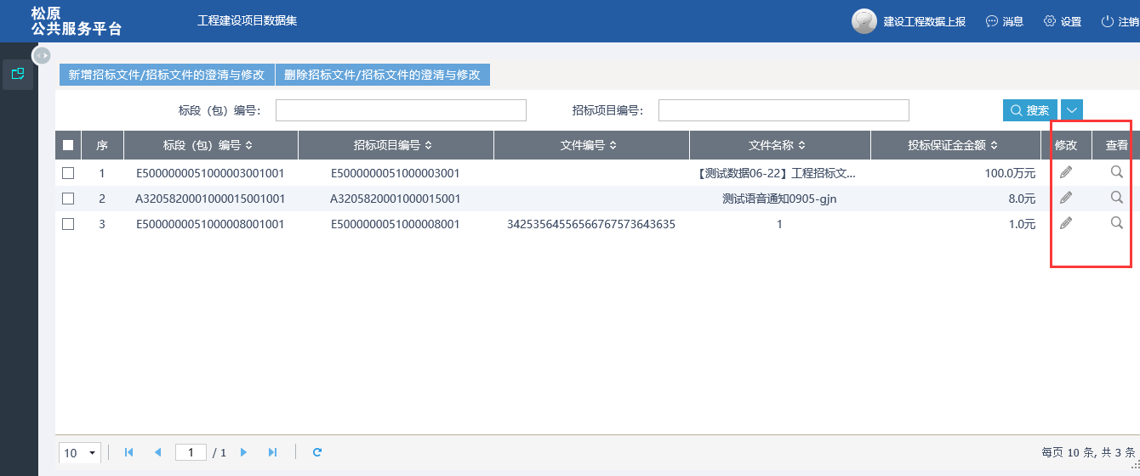

2.1.1.6、投标邀请书
1、点击“业务信息录入--工程建设项目数据集—项目及公告—投标邀请书”，进入列表界面。
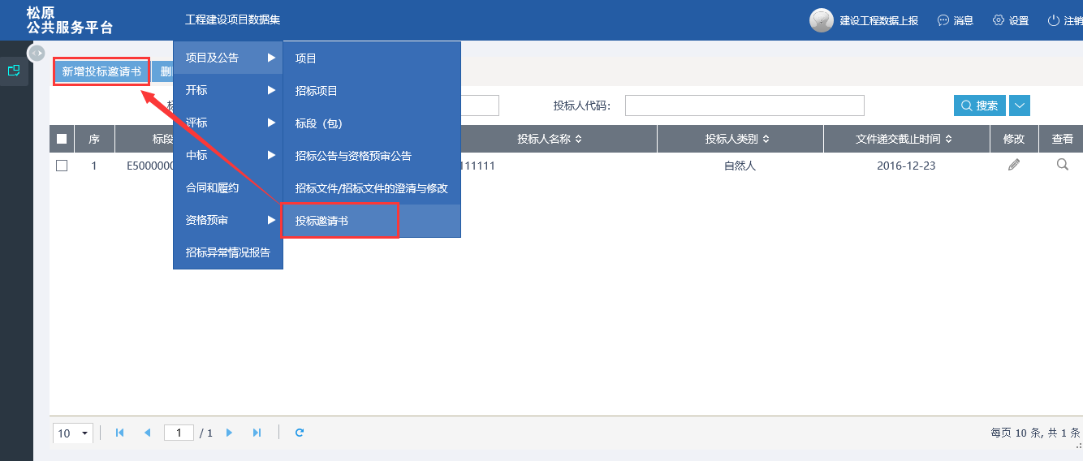
2、点击“新增投标邀请书”，挑选标段（包）进入填写相应信息界面，录入投标邀请书信息，带“*”录入完成后点击修改保存。
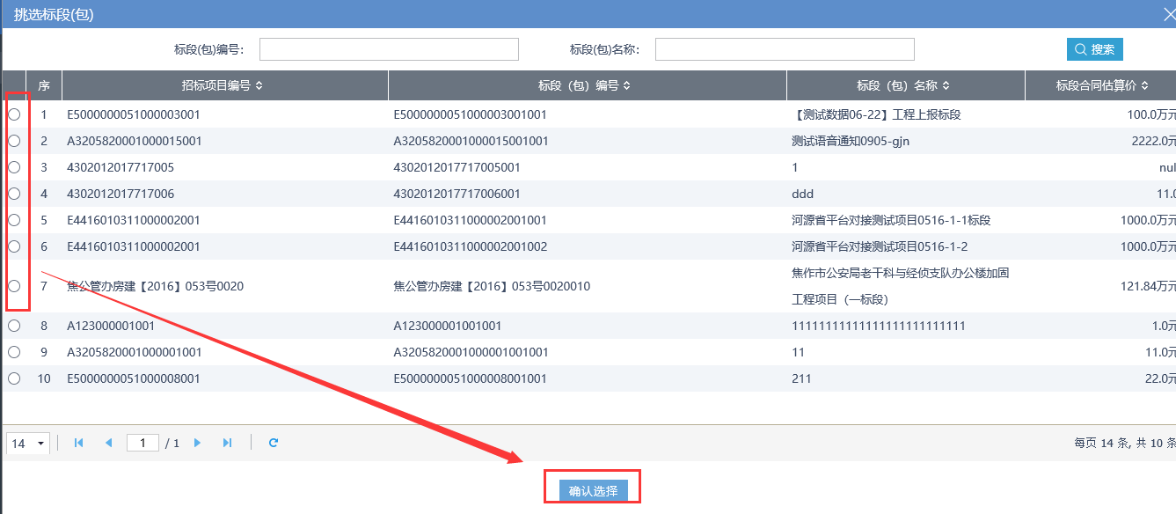
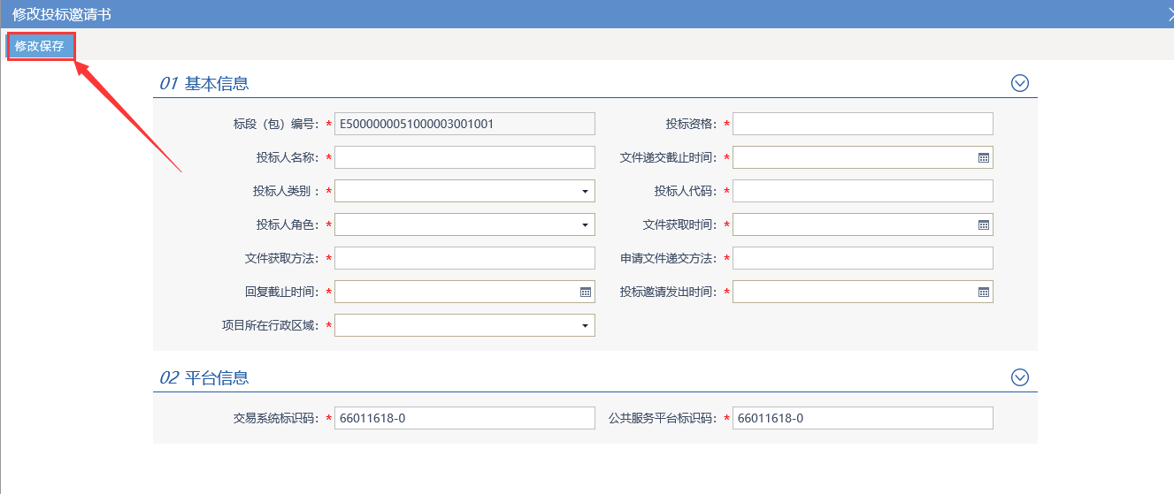
3、对已经录入的投标邀请书信息可以进行查看和修改。
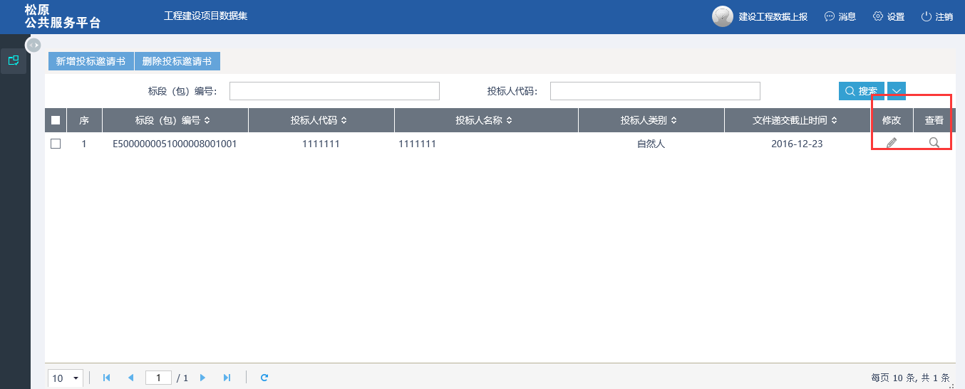

开标

2.1.2.1、开标记录
1、点击“业务信息录入--工程建设项目数据集—开标—开标记录”，进入列表界面。
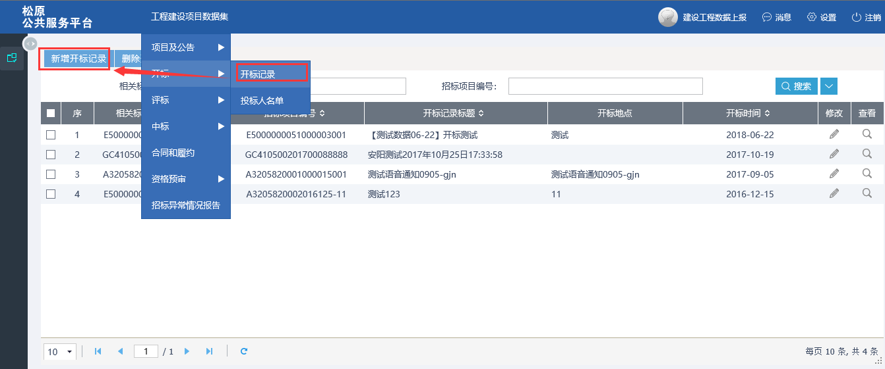
2、点击“新增开标记录”，挑选标段（包）进入填写相应信息界面，录入开标记录信息，带“*”录入完成后点击修改保存。
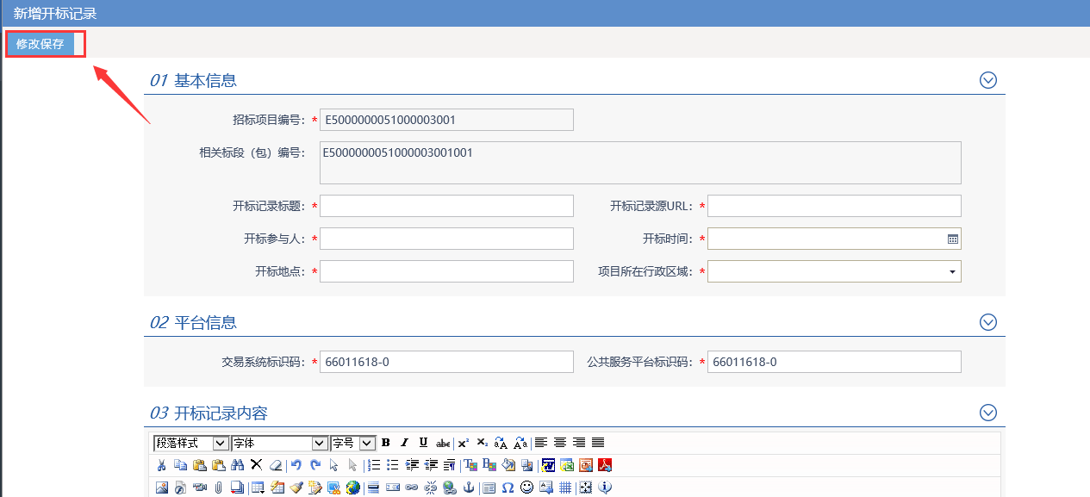
3、对已经录入的开标记录信息可以进行查看和修改。
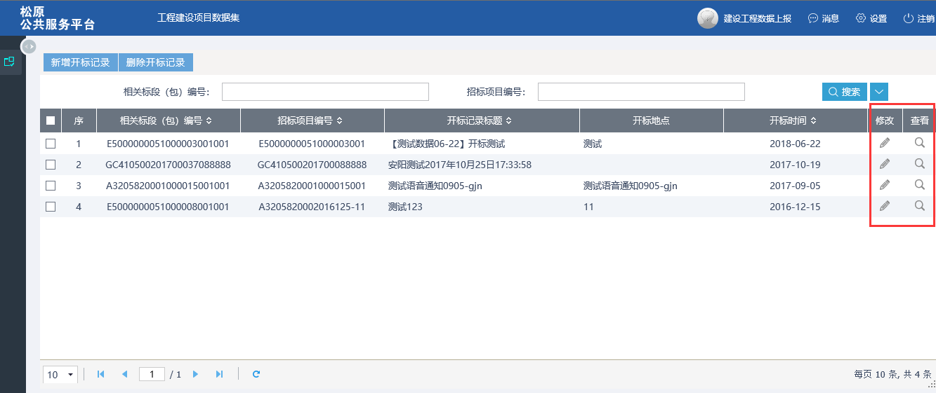

2.1.2.2、投标人名单
1、点击“业务信息录入--工程建设项目数据集—开标—投标人名单”，进入列表界面。
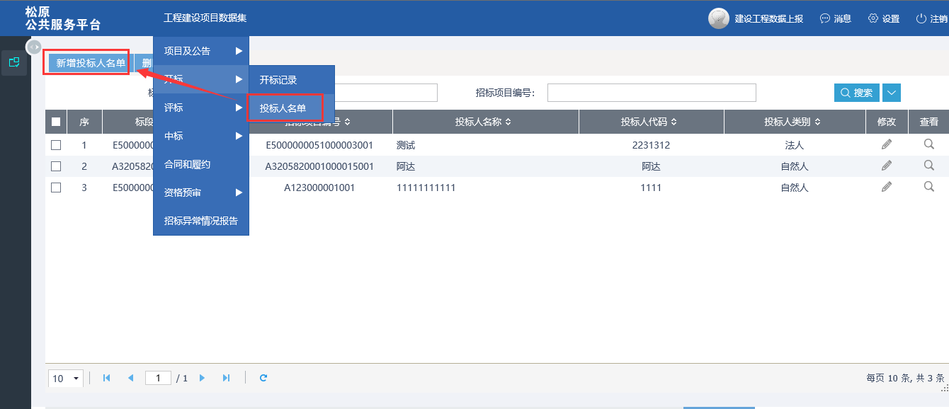
2、点击“新增投标人名单”，挑选标段（包）进入填写相应信息界面，录入投标人名单信息，带“*”录入完成后点击修改保存。
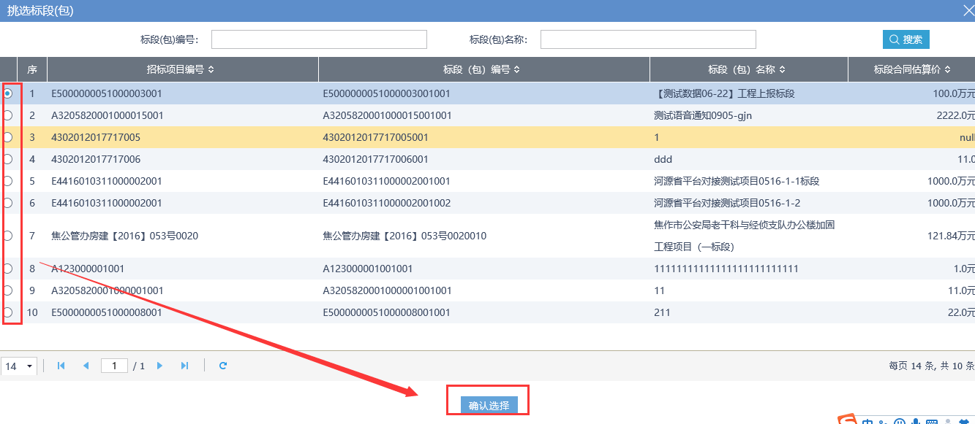
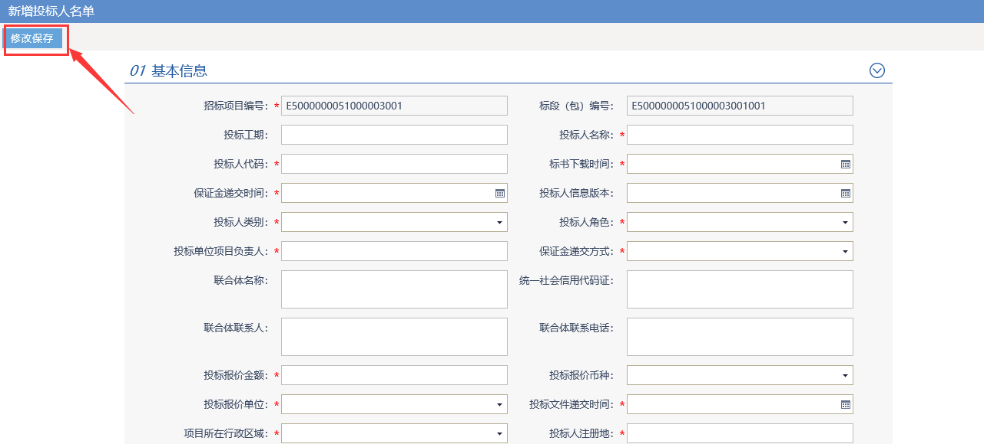
3、对已经录入的投标人名单信息可以进行查看和修改。
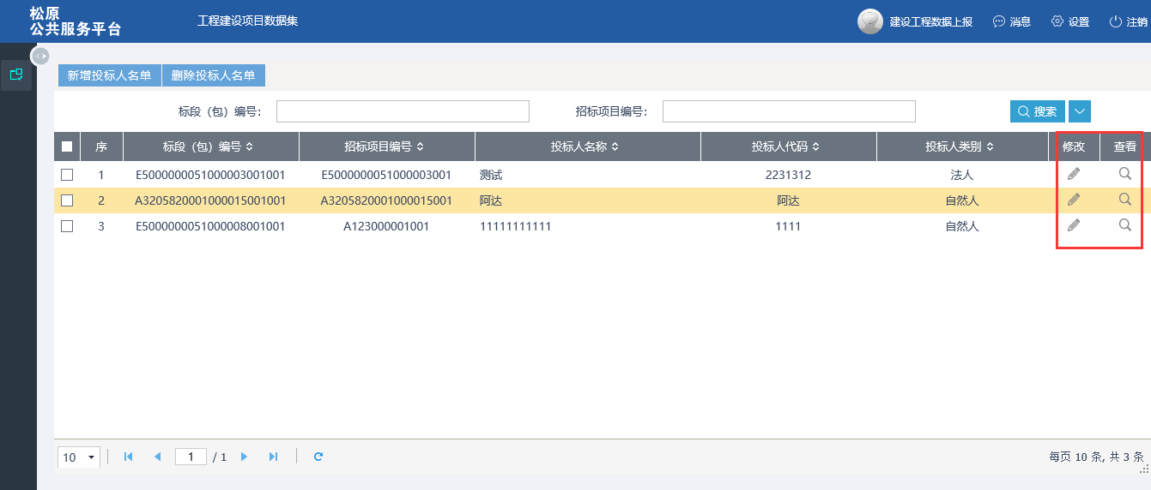

评标

2.1.3.1、评标专家
1、点击“业务信息录入--工程建设项目数据集—评标—评标专家”，进入列表界面。
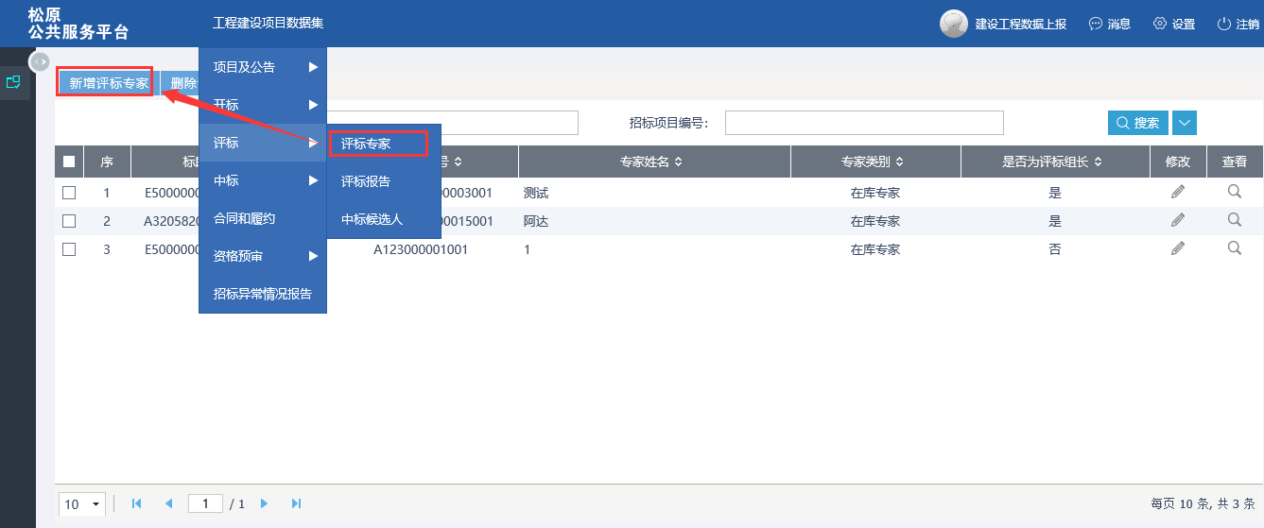
2、点击“新增评标专家”，挑选标段（包）进入填写相应信息界面，录入评标专家信息，带“*”录入完成后点击修改保存。
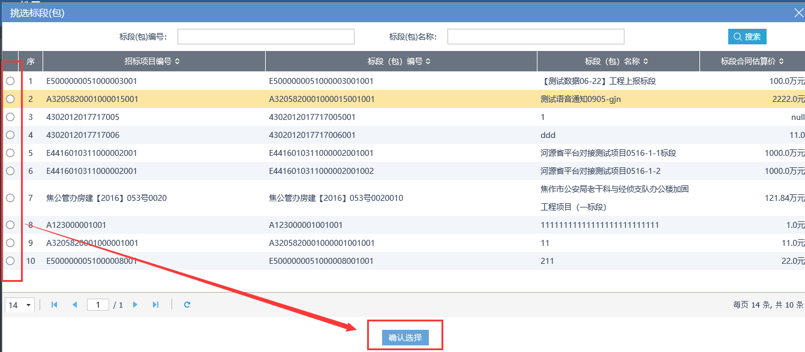
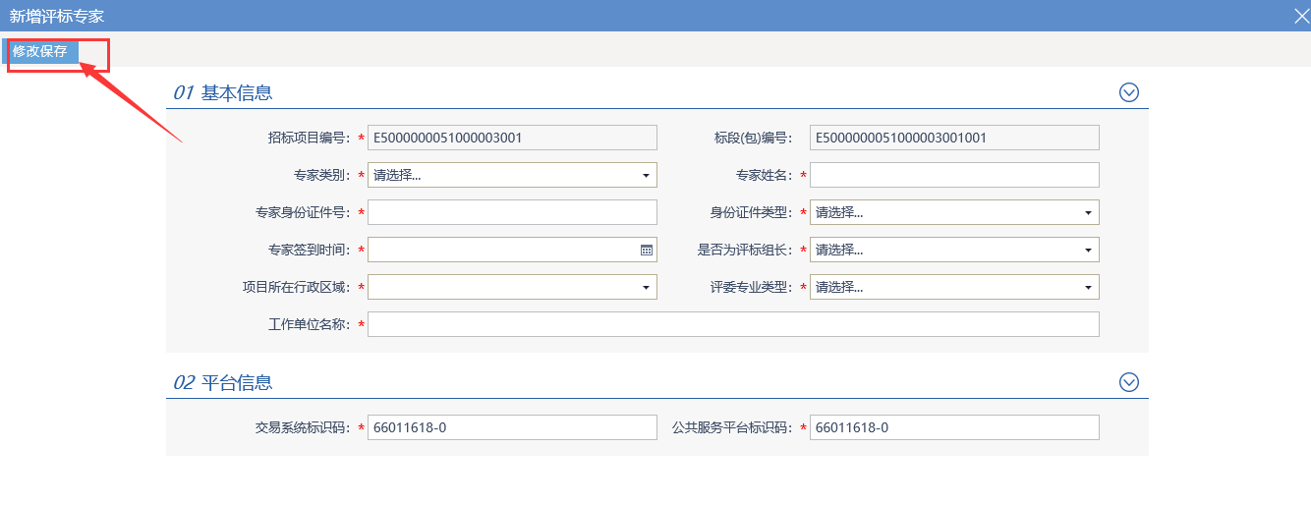
3、对已经录入的评标专家信息可以进行查看和修改。
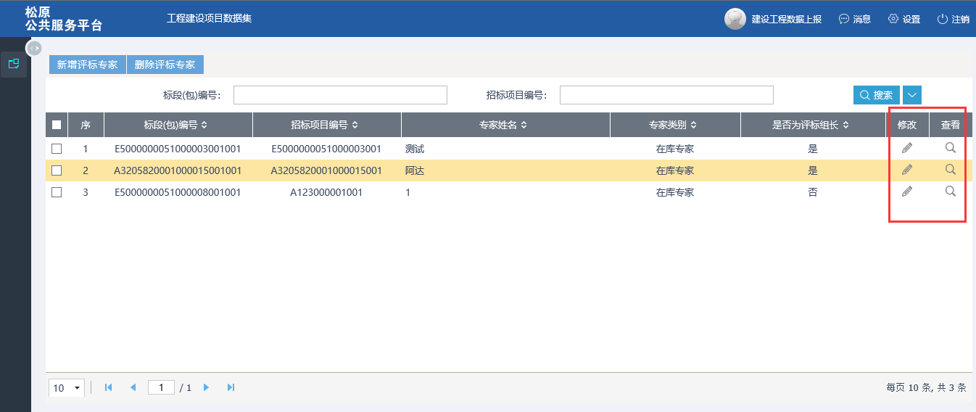

2.1.3.2、评标报告
1、点击“业务信息录入--工程建设项目数据集—评标—评标报告”，进入列表界面。
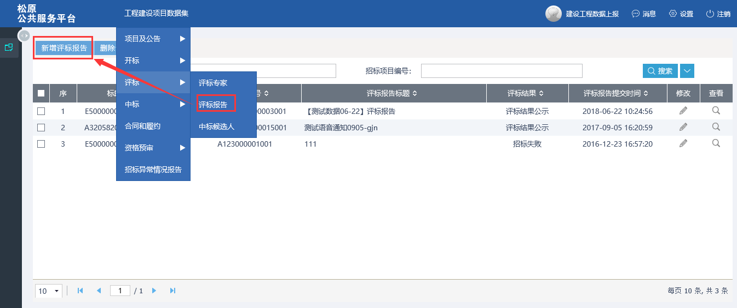
2、点击“新增评标报告”，挑选标段（包）进入填写相应信息界面，录入评标报告信息，带“*”录入完成后点击修改保存。
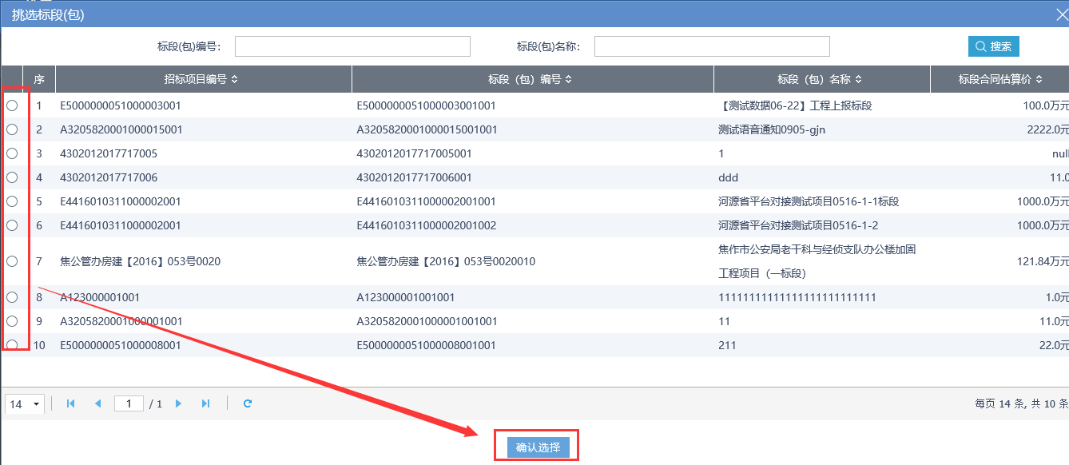
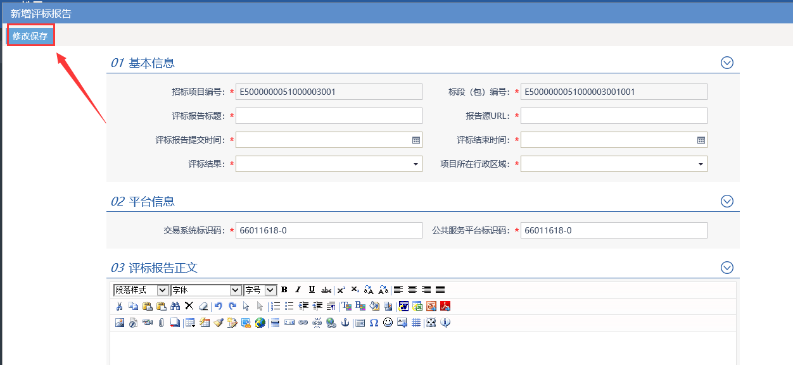
3、对已经录入的评标报告信息可以进行查看和修改。
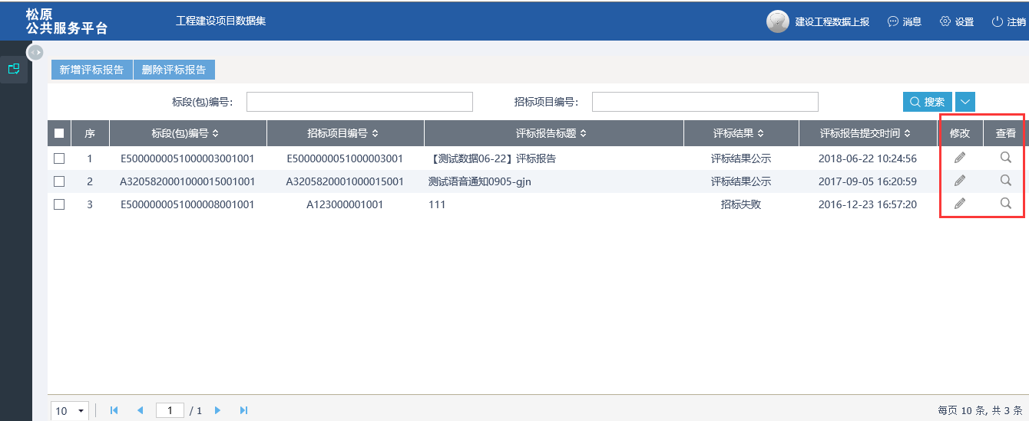

2.1.3.3、中标候选人
1、点击“业务信息录入--工程建设项目数据集—评标—中标候选人”，进入列表界面。
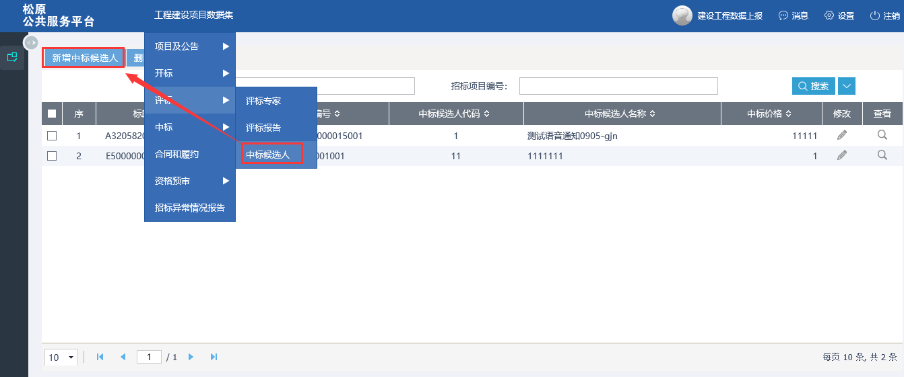
2、点击“新增中标候选人”，挑选标段（包）进入填写相应信息界面，录入中标候选人信息，带“*”录入完成后点击修改保存。
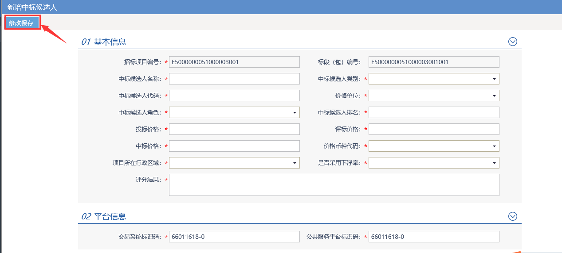
3、对已经录入的中标候选人信息可以进行查看和修改。
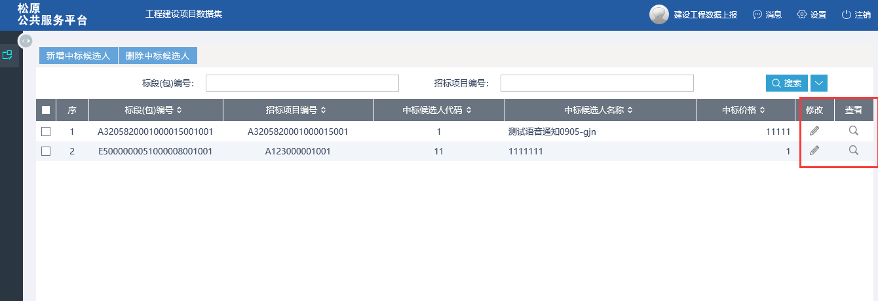

中标

2.1.4.1、中标候选人公示
1、点击“业务信息录入--工程建设项目数据集—中标—中标候选人公示”，进入列表界面。
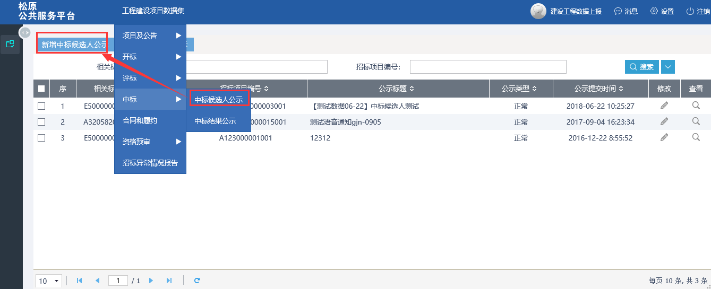
2、点击“新增中标候选人公示”，挑选标段（包）进入填写相应信息界面，录入中标候选人公示信息，带“*”录入完成后点击修改保存。
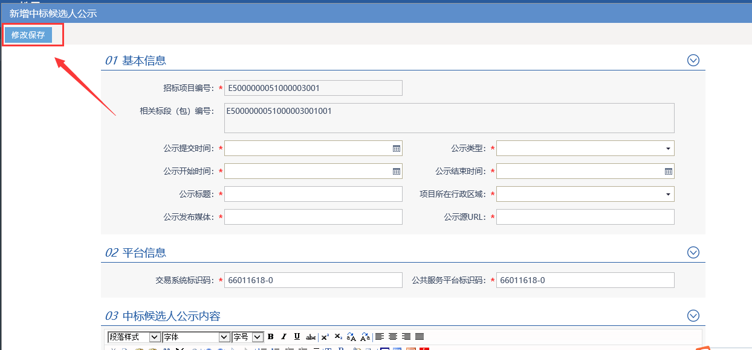
3、对已经录入的中标候选人公示信息可以进行查看和修改。
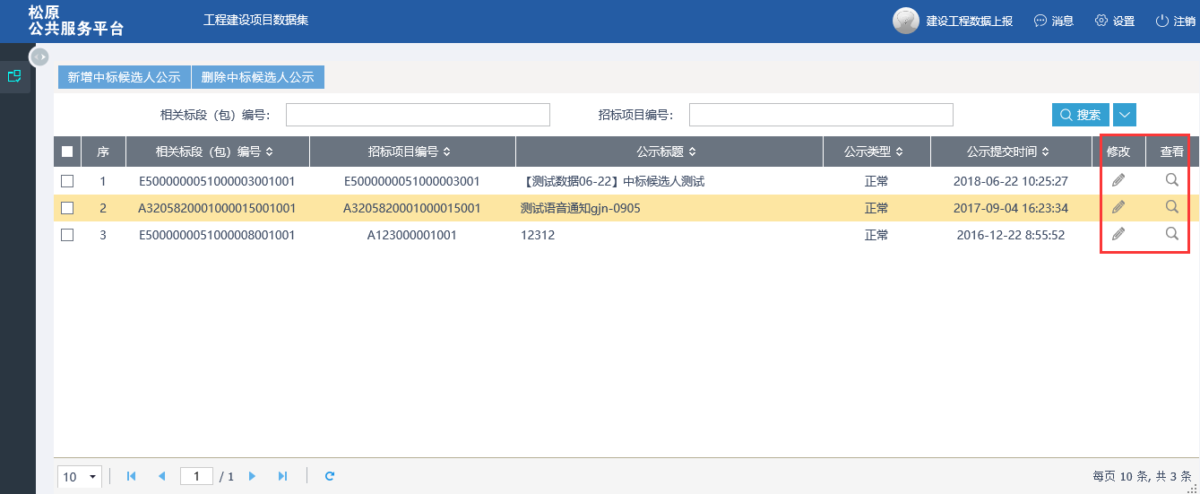

2.1.4.2、中标结果公示
1、点击“业务信息录入--工程建设项目数据集—中标—中标结果公示”，进入列表界面。
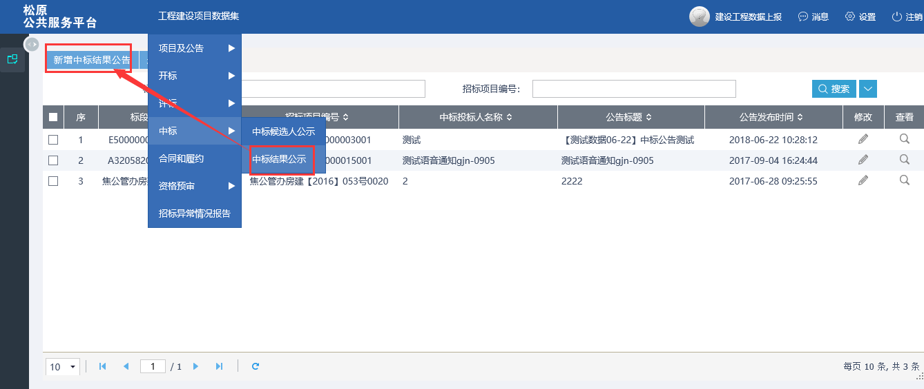
2、点击“新增中标结果公示”，挑选标段（包）进入填写相应信息界面，录入中标结果公示信息，带“*”录入完成后点击修改保存。
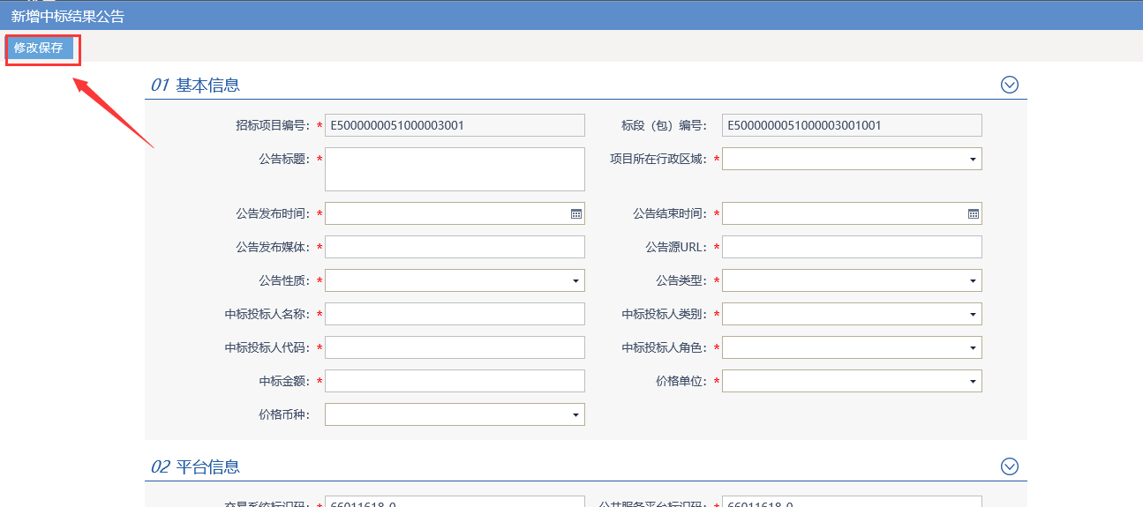
3、对已经录入的中标结果公示信息可以进行查看和修改。
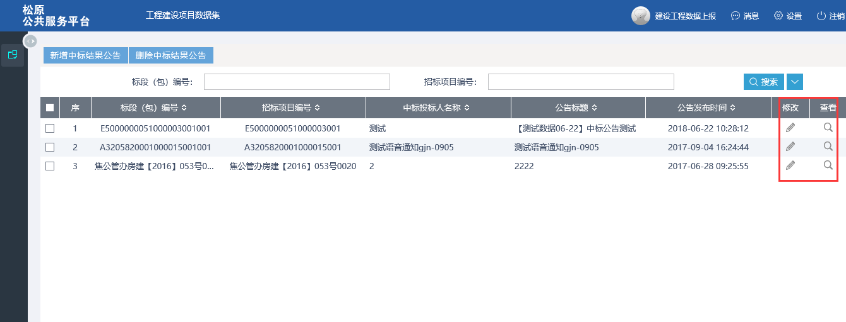

合同与履约
1、点击“业务信息录入--工程建设项目数据集—合同与履约”，进入列表界面。
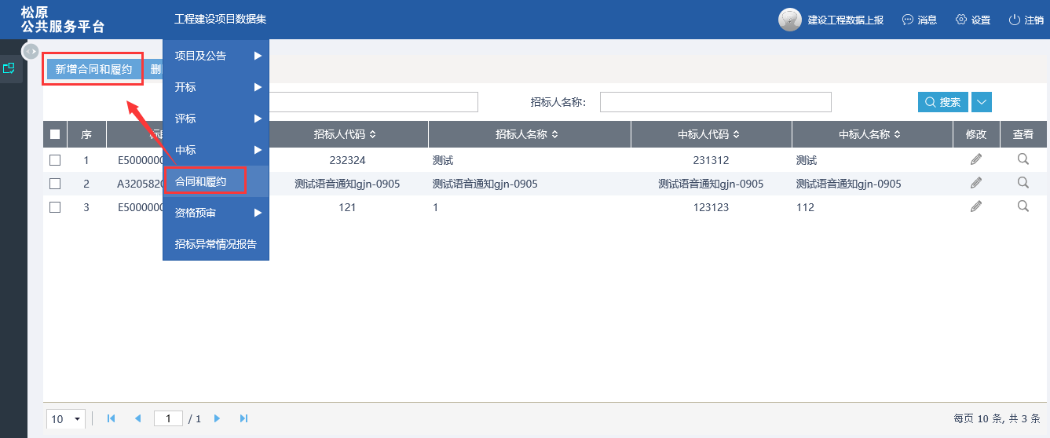
2、点击“新增合同与履约”，挑选标段（包）进入填写相应信息界面，录入合同与履约信息，带“*”录入完成后点击修改保存。
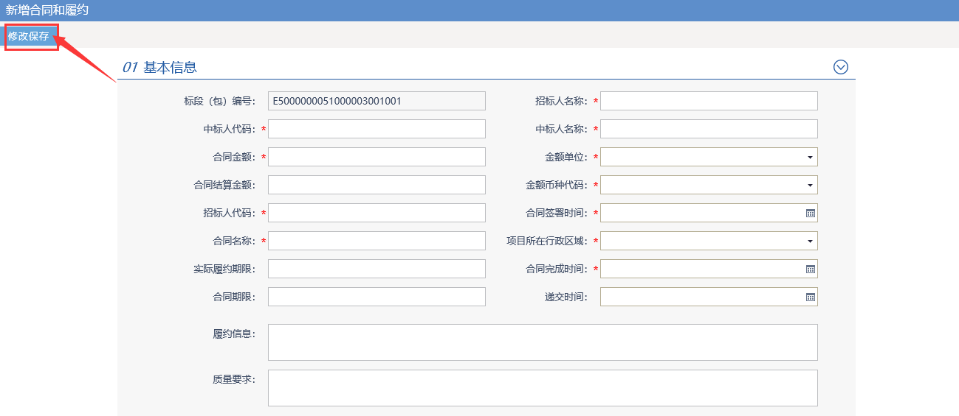
3、对已经录入的合同与履约信息可以进行查看和修改。
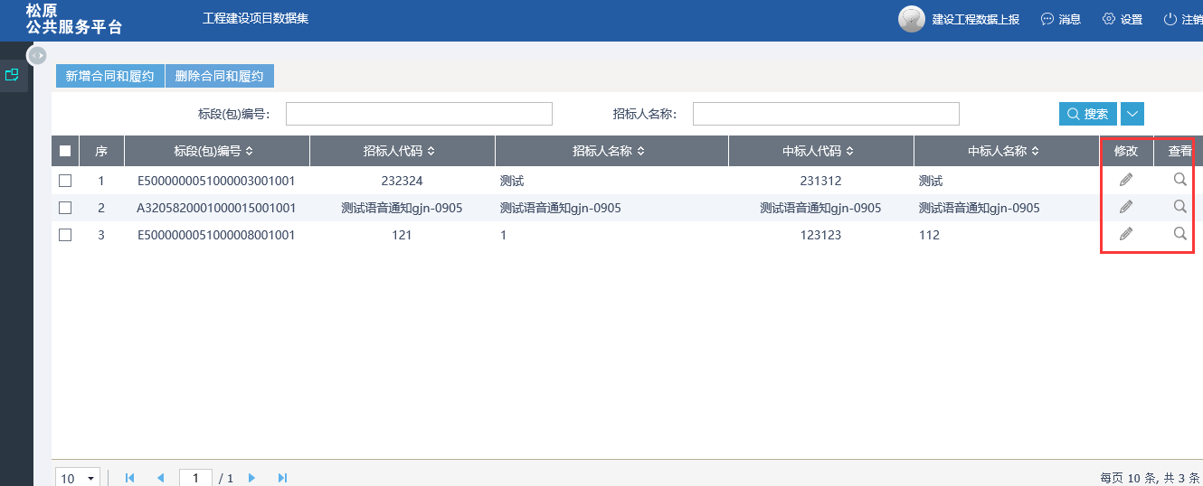

资格预审

2.1.6.1、资格预审/资格预审澄清
1、点击“业务信息录入--工程建设项目数据集—资格预审--资格预审/资格预审澄清”，进入列表界面。
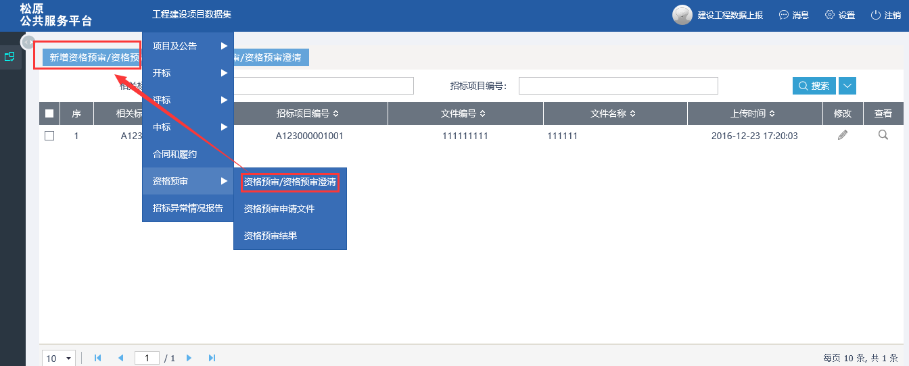
2、点击“新增资格预审/资格预审澄清”，挑选标段（包）进入填写相应信息界面，录入资格预审/资格预审澄清信息，带“*”录入完成后点击修改保存。
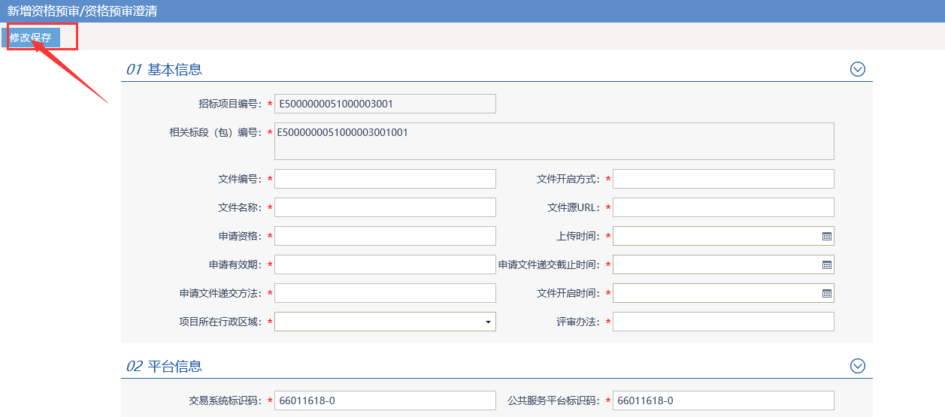
3、对已经录入的资格预审/资格预审澄清信息可以进行查看和修改。
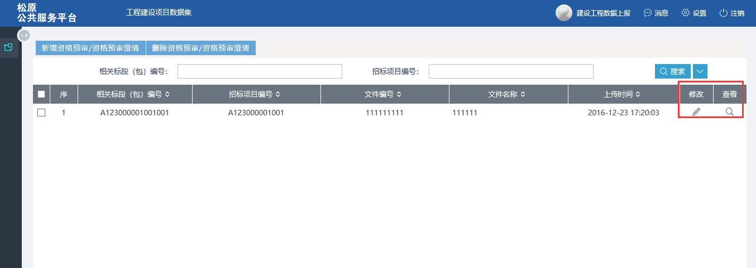

2.1.6.2、资格预审申请文件
1、点击“业务信息录入--工程建设项目数据集—资格预审--资格预审申请文件”，进入列表界面。
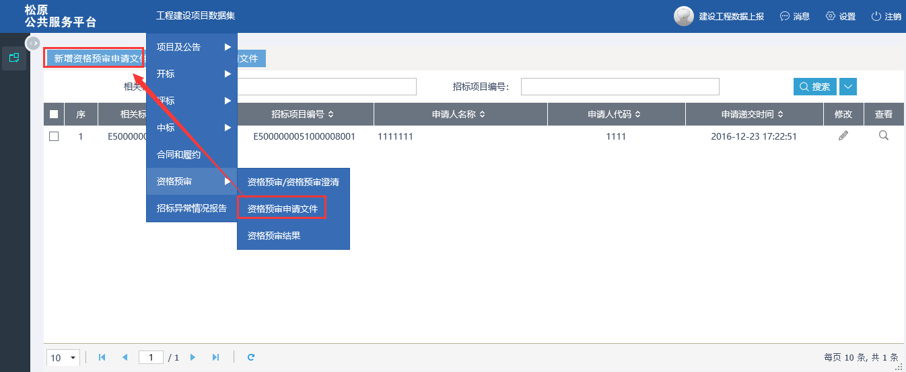
2、点击“新增资格预审申请文件”，挑选标段（包）进入填写相应信息界面，录入新增资格预审申请文件信息，带“*”录入完成后点击修改保存。
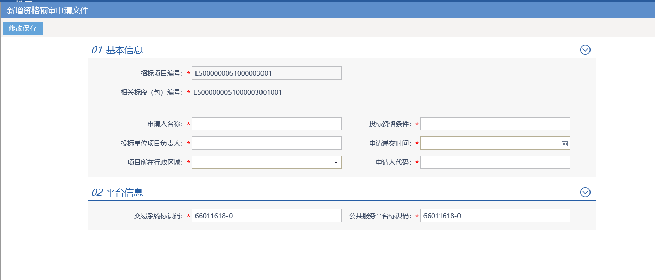
3、对已经录入的资格预审申请文件信息可以进行查看和修改。
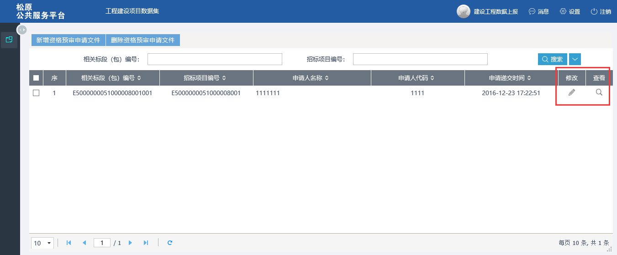

2.1.6.3、资格预审结果
1、点击“业务信息录入--工程建设项目数据集—资格预审--资格预审结果”，进入列表界面。
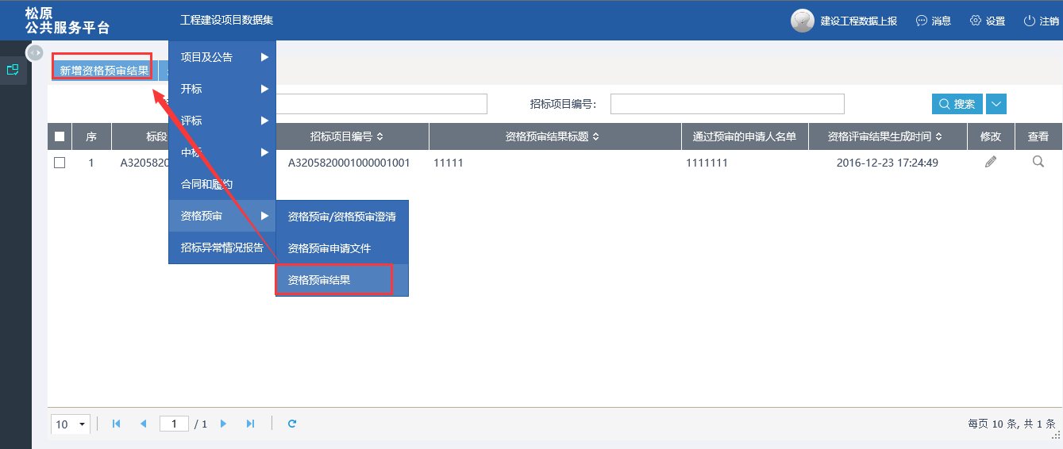
2、点击“新增资格预审结果”，挑选标段（包）进入填写相应信息界面，录入新增资格预审结果信息，带“*”录入完成后点击修改保存。
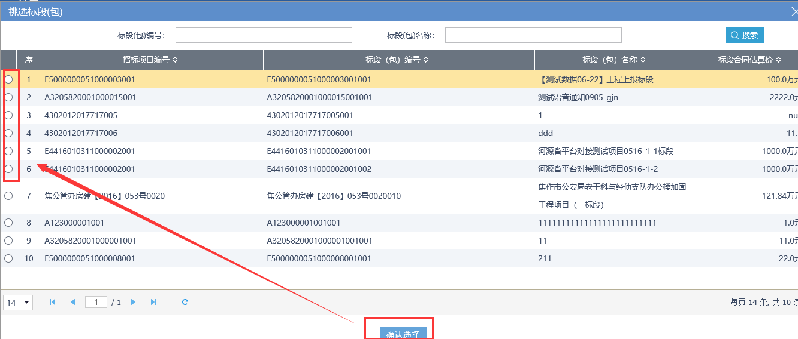
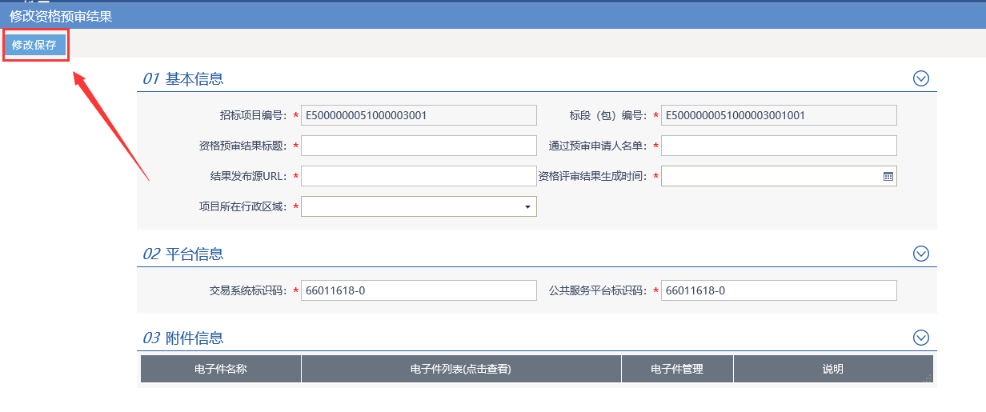
3、对已经录入的资格预审结果信息可以进行查看和修改。
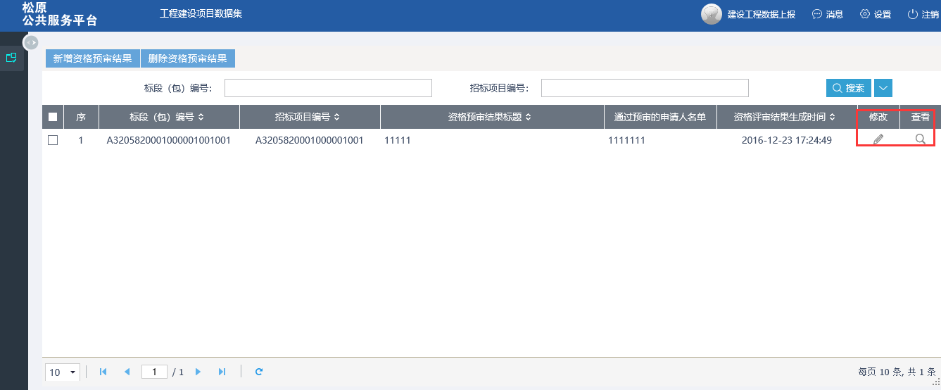

招标异常情况报告
1、点击“业务信息录入--工程建设项目数据集—招标异常情况报告”，进入列表界面。
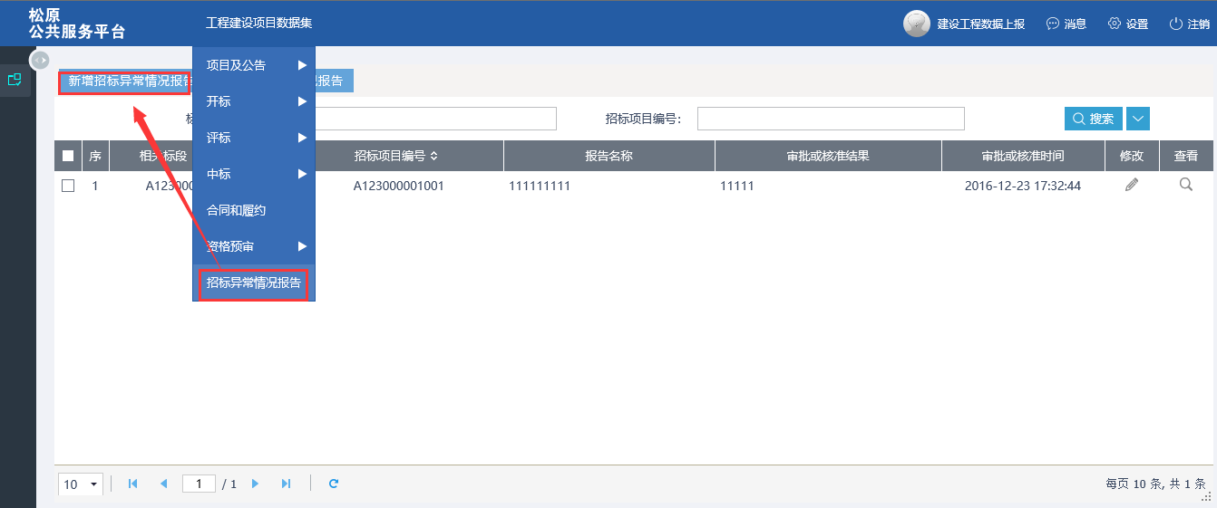
2、点击“新增招标异常情况报告”，挑选标段（包）进入填写相应信息界面，录入新增招标异常情况报告信息，带“*”录入完成后点击修改保存。
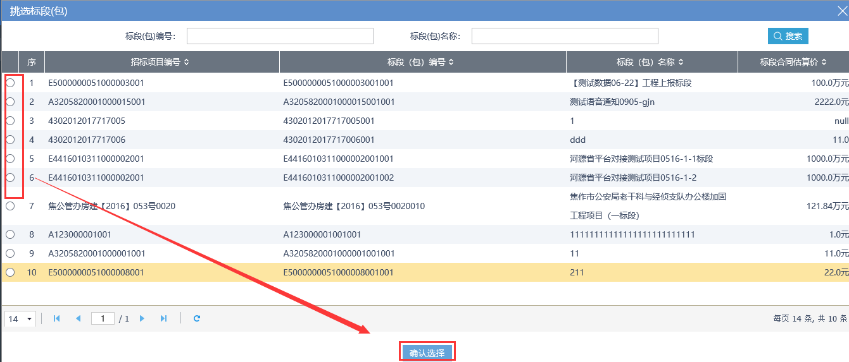
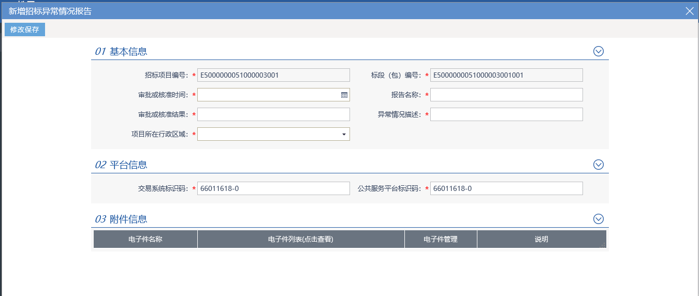
3、对已经录入的招标异常情况报告信息可以进行查看和修改。
